

Sokolská župa Jana Máchala
odbor všestrannosti

ve spolupráci s
Tělovýchovnou jednotou SOKOL Prštice
odbor SPV
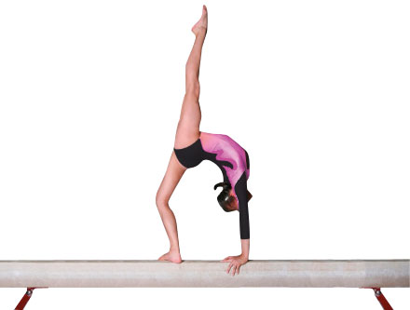

p o ř á d á

7. ročník

Vánočního
gymnastického dvojboje

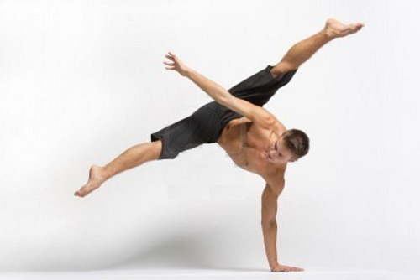
pro cvičence všestrannosti

Termín: sobota 14 .prosince 2019

Místo: sportovní hala TJ Sokol Prštice

Program: gymnastický dvojboj
závod ml. st. žákyň a dorostenek - akrobacie a lavička respkt. kladina
závod mladších a starších žáků - akrobacie a hrazda

Ženské složky soutěží podle Závodních sestav SG, platných od 1.9.2010, v upraveném znění k 19. 9. 2013.
Mužské složky soutěží podle závodních sestav SG a dále dle uprav platných od 1. září 2005, změn od 1.září 2010, změn od června 2013, změn od 1.9.2016 a dodatku č.1. platného od 1.9.2017.

Dotazy: Leopold .Pikula, 776 241 403 E-mail : leopold.pikula@seznam.cz
Vladimír Pikula 734 598 144 E-mail : vladimir.pikula@seznam.cz

Doprava: na vlastní náklady autem, vlakem ČD směr Moravské Bránice zast. Silůvky

Další informace: formulář přihlášky Vám bude rozeslán v propozicích k této soutěži

Akce je pořádána za finanční podpory OV ČOS a Jihomoravského kraje

Leopold PIKULA Vladimír PIKULA
člen náčelnictva vedoucí SPV
Sokolské župy Jana Máchala TJ Sokol Prštice

